Muskeln

u

Muskeln

Der Körper hat über 600 Muskeln. Die Muskeln machen 40% des Körpergewichtes aus, also fast die Hälfte. Die meisten Muskeln sind an ihren Enden mit starken Bändern – den Sehnen – an den Knochen befestigt. Man nennt diese Muskeln auch Skelettmuskeln. Erst durch die Skelettmuskeln kannst du Arme, Beine usw. richtig bewegen. Es gibt glatte Muskeln, die befinden sich in den inneren Organen oder direkt unter deiner Haut. Der größte Muskel in deinem Körper ist der Gesäßmuskel. Er liegt am oberen Ende des Oberschenkels.
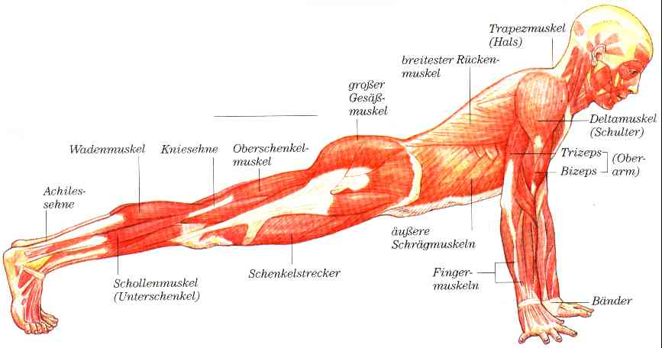

Viele Muskeln funktionieren nur als Paar: einer davon nennt sich z.B. Bizeps und der andere Trizeps. Wenn du deinen Unterarm beugst, zieht der Bizeps sich zusammen und der Trizeps erschlafft. Streckst du deinen Unterarm, passiert genau das Gegenteil.
Wie funktionieren unsere Muskeln ?

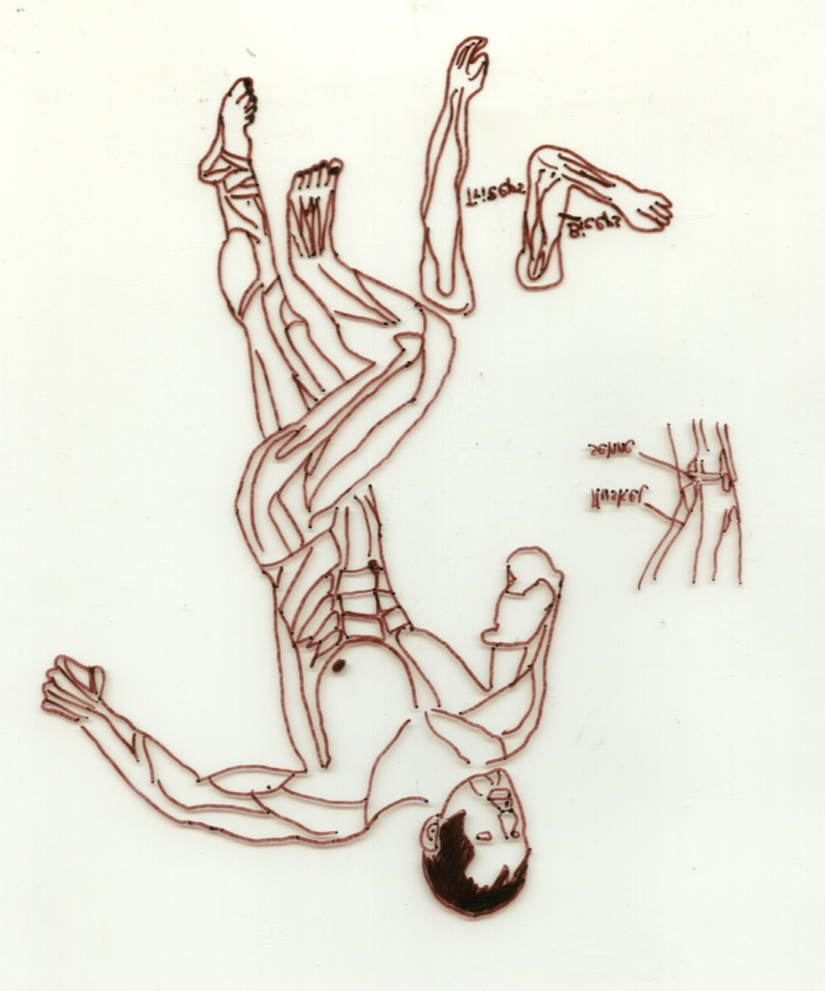

Trizeps
Bizepseps
Sehne
MuskelBizeps
Muskel
Sehne

